SLOVENŠČINA, ponedeljek, 16. 3. 2020
Dober dan!
Danes bomo utrjevali zapis pisane črke ž. V ABC zvezku poišči veliko tiskano črko Ž (že rešeno), na naslednjo stran povadi zapis črke, besed:

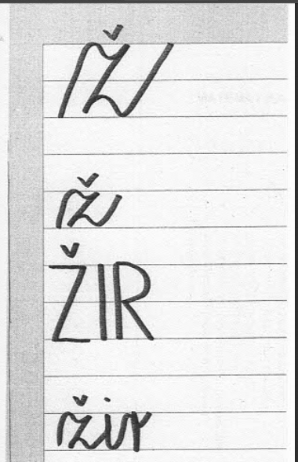

Ali bo šlo?

